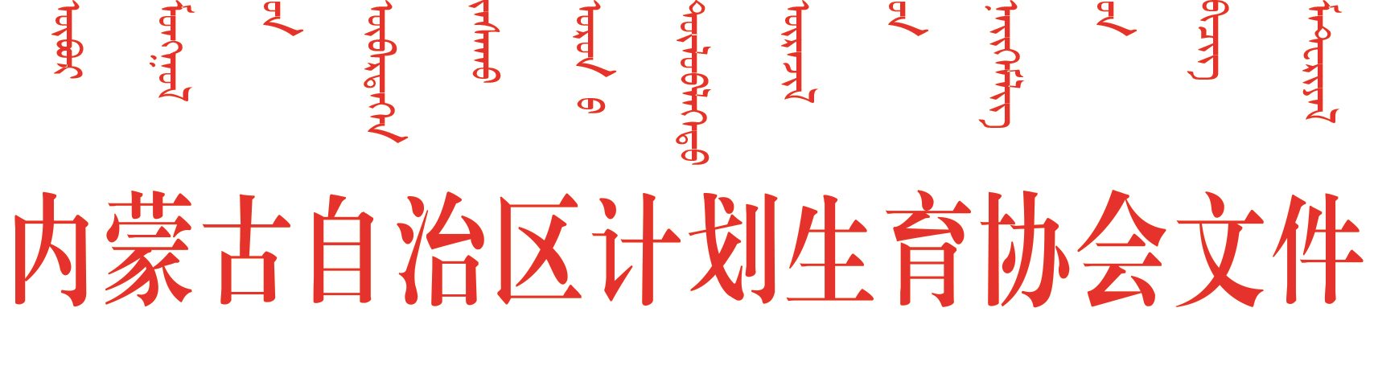

内计生协〔2018〕38号

自治区计生协关于盟市、旗县（市、区）
计生协3月份换届工作情况的通报

各盟市、计划单列市计生协：
按照自治区计生协《关于2017年盟市、旗县（市、区）计生协换届工作情况的通报》（内计生协〔2018〕5号）要求，现对2018年3月份盟市、旗县（市、区）计生协换届工作情况通报如下：
一、工作进展
（一）盟市。截至目前，呼和浩特市、呼伦贝尔市、赤峰市3个盟市计生协仍未召开会员代表大会。
（二）旗县（市、区）。按照自治区计生协工作要求，目前召开会员代表大会的旗县（市、区）有76个。2018年3月份召开会员代表大会的旗县（市、区）有6个：呼和浩特市土左旗、和林县，包头市石拐区、九原区，锡林郭勒盟西乌珠穆沁旗, 乌兰察布市丰镇市,其中乌海市、巴彦淖尔市、呼和浩特市、包头市4个盟市下辖的所有旗县（区）计生协均已完成换届工作。
已上报自治区计生协并经当地党政批复同意但尚未召开会员代表大会的旗县（市、区）有17个，分别是：呼伦贝尔市海拉尔区、满洲里市、牙克石市、扎兰屯市、阿荣旗、莫力达瓦旗、鄂伦春旗、鄂温克旗、陈巴尔虎旗，兴安盟科右中旗，锡林郭勒盟苏尼特左旗、正镶白旗、多伦县，乌兰察布市四子王旗，鄂尔多斯市鄂托克旗、康巴什区，阿拉善盟额济纳旗。新增批复的旗县为：乌兰察布市四子王旗。
未召开会员代表大会，也没有上报当地党政批复文件的旗县（市、区）有10个，分别是：呼伦贝尔市扎赉诺尔区，兴安盟乌兰浩特市，通辽市科左后旗，赤峰市宁城县、松山区，锡林郭勒盟二连浩特市、苏尼特右旗，乌兰察布市集宁区，鄂尔多斯市东胜区、达拉特旗。
二、工作反馈
进入2018年之后，全区盟市有巴彦淖尔市，旗县（市、区）有42个完成了计生协换届工作。目前，全区仍有3个盟市、27个旗县（市、区）没有完成计生协换届工作。希望各地按照自治区相关工作要求，进一步加大工作力度，落实有关责任，尽快完成各级计生协换届工作。

2018年3月30日

内蒙古自治区计划生育协会综合部 2018年3月30日印发
校对：于佳 共印1份

